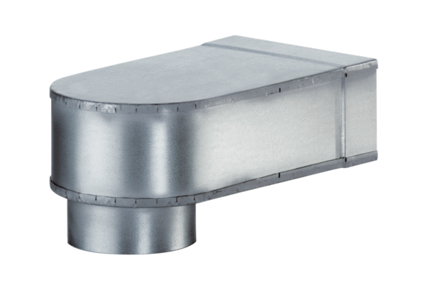Kątownik MF-W150 80/200Opakowanie jednostkowe: 1 sztukaAsortyment: K
Numer artykułu: 0018.0496Producent: MAICO

